По традиции ежегодно 1 сентября в школе прошла торжественная линейка, посвященная Дню знаний. Начало путешествия в Страну знаний на школьном корабле объявила директор школы. Правда, этому плаванию в плане импровизации сказочные герои - Кикимора и Леший пытались помешать этому плаванию, которых смогли остановить и отправить на перевоспитание.
Тепло поздравили всех участников линейки начальник отдела опеки и попечительства Приозерского района Родионовская Татьяна Владимировна и директор Приозерского детского дома Ирина Владимировна Грищенко.
Традиционно ознаменовал начало учебного года школьный звонок. Этой чести были удостоены ученица 3 класса Оленникова Вероника и ученик 9 класса Смирнов Александр.
Нам предстоит много работы, интересных открытий и впечатлений. В Добрый путь!

По заданному плану во всех классах прошли Уроки Знаний. В 3-7 классах прошла интересная урок- игра, посвященная году экологии в России «Путешествие по экологической тропе». Ребята решали кроссворды о природе, рассуждали о своей роли в охране природы, придумывали загадки. В 5-8 классах уроки знаний были объединены общей темой « Готов к труду и обороне». Учащиеся рассуждали о здоровом образе жизни, о необходимости заниматься физкультурой и спортом, знакомились с важнейшими жизненными ценностями, позволяющими быть активным гражданином своей страны. В 8 классе классный руководитель Коробкова Е.С. познакомила учащихся с системой ГТО. В увлекательной форме педагог рассказала о существовавшей системе ГТО в Советском Союзе и о возвращении этой системы в России.
В 9 классе прошли открытые уроки по профориентации. В гости к выпускникам и их родителям приехали заместитель директора по учебно-воспитательной работе Мичуринского многопрофильного техникума Фролова Анна Анатольевна и студент техникума. Девятиклассники совершили виртуальное путешествие по техникуму, познакомились с достижениями студентов, задали вопросы и договорились о продолжении сотрудничества по профориентационной работе и реализации проекта « Мир профессий». Ребята рассказали о своих предпочтениях в выборе профессий.

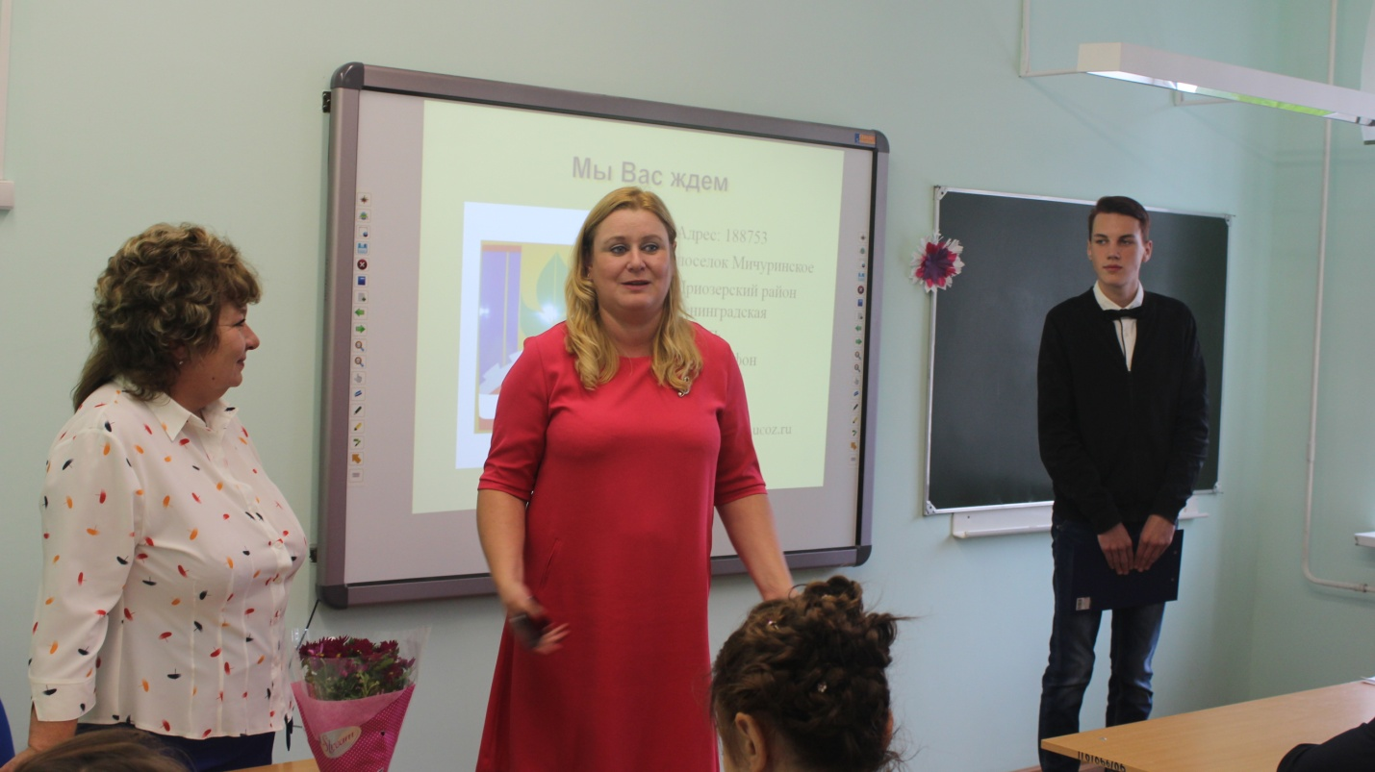
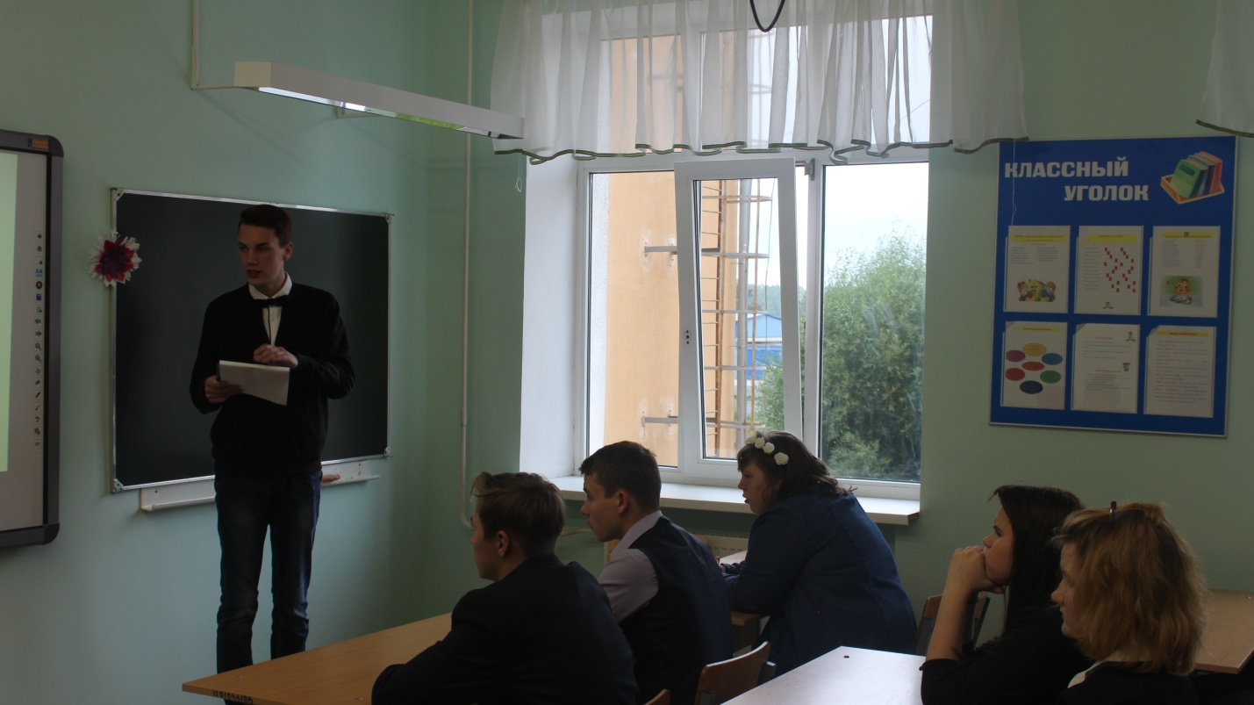
Также 1 сентября прошел общешкольный классный час « Нет терроризму и экстремизму» на котором заместитель директора по безопасности рассказал учащимся и родителям о терроризме и экстремизме, как себя вести если ты попал в заложники к террористам, вспомнили трагедию и жертв г. Беслана.

